Archivní číslo vzorku | 5859
Odběrové číslo vzorku
Pořadové číslo karty vzorku v databázi | 223
Místo | Kutná Hora
Objekt | Jezuitská kolej, socha Anděla
Místo odběru popis | Vzorek  Vz. č. 5858  Vz. č. 5859  Vz. č. 5863
Místo odběru foto
Typ díla | socha
Typ podložky (v případě vzorků povrchových úprav / barevných vrstev)
Datace objektu
Zpracovatel analýzy | Kolinkeová
Datum zpracování zprávy k analýze | 10. 8. 2010
Číslo příslušné zprávy v databázi zpráv | 2010_17

Výsledky analýzy

Identifikace povrchů a složení malt:
Vzorek č. 5859
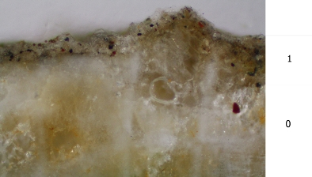
Obr. č. 4: Bílé dopadající světlo, fotografováno při zvětšení mikroskopu 100x.

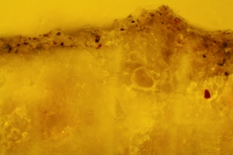
Obr. č. 5: Po excitaci modrým světlem, fotografováno při zvětšení mikroskopu 100x.

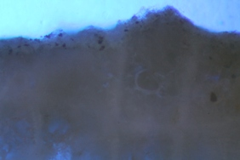
Obr. č. 6: Po excitaci UV světlem, fotografováno při zvětšení mikroskopu 100x.

0. vrstva | kamenný podklad, kalcitové zrno
1. vrstva | vrstva sádry (korozní produkt) – sulfatizovaný povrch s množstvím nečistot

Fotodokumentace analýzy

